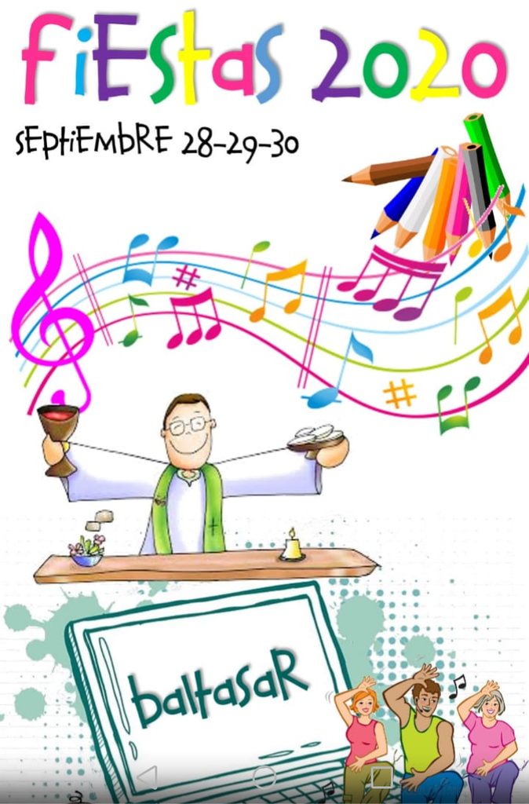
LUNES 28 DE SEPTIEMBRE | MARTES 29 DE SEP | MIERCOLES 30 DE SEP
8:00 am  ORACIÓN DE ACCIÓN DE GRACIAS - ZOOM  https://us04web.zoom.us/j/2072525558?pwd=OUROY2dHQ0VZTzlCUTRwQU5GRitUdz09  ID de reunión: 207 252 5558  Código de acceso: UROV1Código de acceso: GRADO: 3 A | 7:00 – 8:00 am  VOZ BALTASAR – FACEBOOK LIVE  https://www.facebook.com/ColegioBaltasarAlv | 8:00 – 8:30 am  VIDEOS MOTIVACIONALES – ZOOM  https://us04web.zoom.us/j/2072525558?pwd=OUROY2dHQ0VZTzlCUTRwQU5GRitUdz09  ID de reunión: 207 252 5558  Código de acceso: UROV1Código de acceso: GRADO: 3 A
9:00 am  SANTA MISA DE ACCIÓN DE GRACIAS  https://www.facebook.com/ColegioBaltasarAlv | 9:00 – 10:00 am  CIENTÍFICO LOCO  https://www.facebook.com/ColegioBaltasarAlv  TENER MATERIALES PARA HACER EXPERIMENTO  500 ML DE AGUA – 500 ML DE ACEITE DE COCINA – UN VASO DE SAL DE COCINA – 2 VASOS DE HARINA DE TRIGO – COLORANTE (triguisar, cúrcuma o frutiño) – BICARBONATO DE SODIO – VINAGRE- PASTILLAS DE ALKA SELTZER y UN RECIPIENTE PLÁSTICO | 8:30 – 9:30 am  CARRERA DE OBSERVACIÓN EN INGLÉS PRIMARIA - FACEBOOK LIVE  https://www.facebook.com/ColegioBaltasarAlv
10:00 am  INICIA EL ESPACIO PARA SUBIR LOS VIDEOS DE CADA FAMILIA (TIK TOk) RELACIONADOS CON LAS FIESTAS DEL COLEGIO.  SUBIRLO AL FACEBOOK Y ETIQUETARLO AL COLEGIO @Baltasar Alvarez Restrepo | 10:00 – 11:00 am  TITERES – FACEBOOK LIVE  https://zoom.us/j/6941954487?pwd=TFZTNHY1WGVFT3p5MjVTNktrT1FCQT09  PREMIO PARA EL GRUPO QUE MÁS ESTUDIANTES INGRESEN | 10:00 – 11:30 am  COMPETENCIA DE HABILIDADES BACHILLERATO – FACEBOOK LIVE  https://www.facebook.com/ColegioBaltasarAlv
 | 11:00 – 12:30 am  PELICULA – ZOOM | 12:00 – 12:30  RUMBA TERAPIA – FACEBOOK LIVE  https://www.facebook.com/ColegioBaltasarAlv
 | 12:30 – 1:00 pm  CONCURSO DE DIBUJO - ZOOM | 12:30 – 1:00 pm  PREMIACIÓN Y AGRADECIMIENTO

